ICS 35.240.50
CCS J31

团体标准
T/CFA XXXXXX—202X

自动浇注单元数字化技术要求
Digital technical requirements for automatic-pouring unit
在提交反馈意见时，请将您知道的相关专利连同支持性文件一并附上
征求意见稿

202X - XX - XX发布
202X - XX - XX实施
中国铸造协会 发布

目 次
目 次 I
前 言 III
引 言 IV
自动浇注单元数字化技术要求 1
1 范围 1
2 规范性引用文件 1
3 术语、定义和缩略语 1
3.1 术语和定义 1
3.2 缩略语 1
4 总则 2
4.1 单元组成 2
4.2 生产工艺 3
5 单元设备要求 3
5.1 设备组成 3
5.2 集成方式要求 3
6 单元数字化控制与管理系统 4
6.1 计划管理 4
6.2 过程控制 4
6.2.1 生产准备 4
6.3 设备管理 5
6.4 生产成本管理 5
6.5 统计分析 5
7 数据采集要求 5
7.1 数据处理 5
7.2 数据应用 5
8 环保的数字化要求 5
8.1 监测项目 5
8.2 数据传输要求 6
附 录 A （资料性） 自动浇注单元示例 7
参 考 文 献 12
图1 自动浇注单元功能架构示意图 3
图2 自动浇注单元生产工艺流程 4
图3 自动浇注数据流图 7
图A.1 设备巡检信息填报 8
图A.2 浇注计划获取 9
图A.3 浇注过程记录 9
图A.4 历史记录查询 10
图A.5 生产统计查询 10

表A.1 自动浇注机数据采集表 6

前 言
本文件按照GB/T 1.1—2020《标准化工作导则 第1部分：标准化文件的结构和起草规则》的规定起草。
请注意本文件的某些内容可能涉及专利。本文件的发布机构不承担识别专利的责任。
本文件由中国铸造协会智能铸造工作委员会提出。
本文件由中国铸造协会归口。
本文件起草单位：共享智能铸造产业创新中心有限公司、XXX、XXX。
本文件主要起草人：刘文浩、田学智、XXX、XXX。
本文件于XX年XX月XX日为首次发布。

引 言
本文件围绕自动浇注单元的关键过程集成控制，通过自动浇注单元系统向上与MES、ERP、CAPP、LIMS等信息管理系统集成，引入生产计划、维保计划、质量文件、工艺数据等信息，并反馈设备、生产、成本、质量等维度数据；向下与底层设备及装置集成，依据文件工艺与参数执行现场作业，同时采集各个维度数据，与工艺数据设定值实时比对，经质量判异和过程判稳等在线分析处理，形成优化决策后，实现闭环的调整与控制，从而实现对自动浇注生产过程的数字化管理，提升生产和管理的效率。
通过本文件的制定和实施，推广智能铸造技术的应用，可改变传统铸造的生产模式，提高生产效率，降低生产成本，改善铸造生产作业环境，减少对环境的不利影响；同时为推进铸造产业结构调整与优化升级创造条件，为各铸造环节实现数字化、网络化、智能化提供借鉴和参考，具有十分可观的社会效益和经济效益。本文件为推进铸造行业转型升级提供技术支持，给未来铸造生产与管理的网络化和智能化发展奠定数字化基础。

自动浇注单元数字化技术要求
- 范围
本文件规定了自动浇注单元、自动浇注单元设备、自动浇注单元控制与管理系统以及环保的数字化技术要求以及数据采集要求。
本文件适用于利用自动浇注机实现自动浇注单元的建设与过程管理。
- 规范性引用文件
下列文件中的内容通过文中的规范性引用而构成本文件必不可少的条款。其中,注日期的引用文件,仅该日期对应的版本适用于本文件;不注日期的引用文件,其最新版本(包括所有的修改单)适用于本文件。
GB/T 5611 铸造术语
HJ 212-2017 污染物在线监控（监测）系统数据传输标准
T/CFA 0308022 铸造行业大气污染物排放限值
T/CFA 0311035 铸造数字化工厂通用技术要求
- 术语、定义和缩略语
  - 术语和定义
GB/T 5611和T/CFA 0311035界定的以及下列术语和定义适用于本文件。
3.1.1
自动浇注机automatic pouring machine
能自动完成对准浇口、浇注和浇满后停止浇注等过程的机器。
3.1.2
生产单元 production unit
单元 unit
根据不同的铸造工艺过程，对铸造工厂进行划分形成的基本生产单元，如砂型铸造工厂可划分为砂型成形单元、熔炼浇注单元、后处理单元等。各单元由对应的单元设备、单元控制与管理系统组成。
[来源：T/CFA 031103.5—2018，3.2]
  - 缩略语
下列缩略语适用于本文件。
API | 应用程序编程接口 | Application Programming Interface
CAPP | 计算机辅助工艺过程设计 | Computer Aided Process Planning
ERP | 企业资源规划 | Enterprise Resource Planning
ESB | 企业服务总线 | Enterprise Service Bus
FB | 现场总线 | Field Bus
JDBC | Java数据库连接 | Java DataBase Connectivity
LIMS | 实验室信息管理系统 | Laboratory Information Management System
MES | 制造执行系统 | Manufacturing Execution System
ODBC | 开放数据库连接 | Open DataBase Connectivity
OLE | 对象连接与嵌入 | Object Linking and Embedding
OPC Server | 用于过程控制的OLE服务 | OLE for Process Control Server
- 总则
  - 单元组成
    - 自动浇注单元由单元设备、数字化控制与管理系统（以下简称“单元系统”）组成，其功能架构示意图见图1所示。
单元设备的组成及单元系统的功能可依据实际生产工艺进行扩展或裁剪。
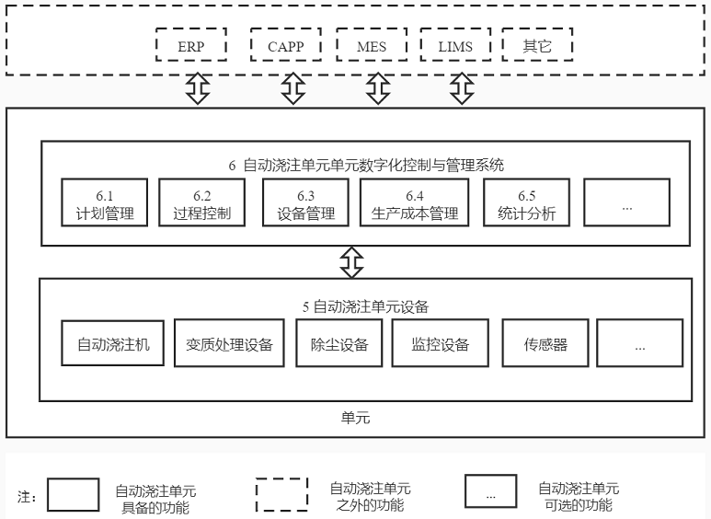
- 自动浇注单元功能架构示意图
    - 自动浇注单元从上层软件ERP、CAPP、MES、LIMS等软件中接收或提取相关的物料、工艺、计划、质量信息，整合信息数据，下达给对应的生产人员或设备。
    - 单元设备提供浇注单元运行的物质基础。
    - 单元系统通过FB与单元设备集成，通过数据接口（如ESB、ODBC、JDBC、API等）与其他信息管理系统（如ERP、MES、LIMS等）集成，主导现场过程执行。
    - 自动浇注单元可独立进行生产运转，也可与其前后序单元集成协同生产。
  - 生产工艺
自动浇注单元数字化运行流程主要由生产准备、加工、自检与交检等组成, 流程图见图2。
自动浇注单元的具体示例参见附录A。
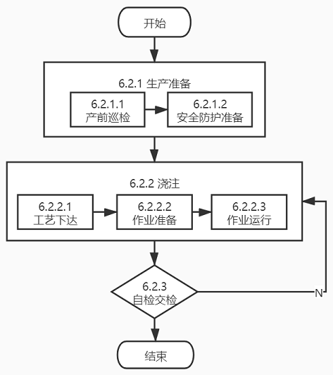
- 自动浇注单元生产工艺流程
- 单元设备要求
  - 设备组成
自动浇注过程所需的硬件设备及装置应包含但不限于：
——生产设备：自动浇注机、变质处理设备、除尘设备、监控设备；
——传感装置：传感器、粉尘检测仪。
  - 集成方式要求
生产设备通过控制器、网关模块等，以FB方式与OPC Server对接，实现设备、生产、质量、成本等数据的交互，具体应按照T/CFA 031103.5的要求执行。
- 单元数字化控制与管理系统

6.1 计划管理

6.1.1 生产计划获取
单元系统应从ERP、MES或其他信息管理系统获取生产计划。

6.1.2 工艺文件获取
单元系统应从数字化工艺系统获取浇注单元的工艺参数，应确保所获取文件的完整性、唯一性和有效性。

6.1.3 生产计划跟踪
单元系统应实时获取加工单元生产计划的执行状态，以实现生产进度监控。

6.2 过程控制

6.2.1 生产准备

6.2.1.1 生产前巡检
浇注前应检查各生产设备的完好性，单元系统应自动判断巡检结果。巡检事项包括但不限于：
- 检查浇注设备、压箱卡箱设备、除尘设备等设备完好性与合规性；
- 检查待浇注铸型是否与计划相符；
- 根据工艺要求和设备特性，以适合的方式摆放铸型并压箱卡箱。

6.2.2.2 安全防护准备
生产操作人员进入相应的工作区域之前，单元系统应通过人机交互界面提示操作人员应佩戴的防护设备（如耐高温手套、防高温面罩、安全靴和护目镜等）及常见事故的处理方式，并检查确保相应的防护措施满足要求。

6.2.2 浇注

6.2.2.1 工艺下达
单元系统应根据浇注计划或浇注批次、材质牌号等信息，调用相应的浇注工艺规范及工艺执行程序文件，工艺执行程序文件经人工或系统确认后，下达至浇注系统。

6.2.2.2 作业准备
根据铸件浇注计划，在数字化管理系统中获取炉料成分配比数据，单元系统应自动计算备料信息进行配料，加配料设备应按照配料清单及配料顺序进行配料。单元系统应自动采集配料过程中的配料实际值与累计值，并向ERP反馈当前炉次的原材料消耗数据。

6.2.2.3 作业运行
单元系统依据浇注计划，呼叫自动浇注机运行至待浇注铸型工位处，同时将铸型浇口位置信息下达至自动浇注机，自动浇注机执行浇注作业。自动浇注机实时记录浇注时间、浇注重量、浇注温度，并反馈至单元系统所对应的熔炼计划。

6.2.3 自检与交检
应按照供需双方约定的要求检查铸件的表面质量（气孔、粘砂、胀箱等），并在单元系统中进行反馈记录。

6.3 设备管理
单元系统应具有自动浇注机、变质处理设备、除尘设备、监控设备等设备的运行、报警或故障状态等的在线监控与记录功能，并应具有保养、报修、维修结果确认、备品备件查询与领用等管理功能。

6.4 生产成本管理
单元系统应实时采集能源消耗（如耗电量）数据，支持按日、周、月、年进行统计。

6.5 统计分析
单元系统应根据日期、编号、产品名称、产品重量及过程数据（如浇注重量、浇注温度、浇注时间等）、能源消耗等数据，进行设备开动率、耗电量等数据的统计分析与可视化展示。
- 数据要求
  - 数据存储
系统采集或记录数据应在自动浇注单元数据库中保存，并应用于系统后台设计的各种逻辑判断和计算。
  - 数据应用
系统数据应用于以下方面，但不限于：
- 系统结果是否正常的智能判断；
- 系统运行状态参数的实时显示；
- 系统数据长期波动的控制分析；
- 系统数据汇总，长期指标的统计及波动状态分析；
- 各类报表的基础数据来源。
- 环保的数字化要求
  - 监测项目
单元系统应对生产过程中的环境影响进行监控，获取相关数据并记录，排放标准应符合T/CFA 0308022的要求。
  - 数据传输要求
监测项目采用在线式，其现场机、传输网络和上位机的数据传输要求，按照HJ 212规定的内容执行。
- （资料性）
自动浇注单元示例
  - 范围
本部分内容给出了一例自动浇注单元的实例，内容包含自动浇注单元的计划管理、生产准备、运行监控、统计等方面的数据传输及控制管理。
本部分用于为指导自动浇注单元的建设和实施提供参考和借鉴。
  - 数据传输
A.2.1 数据采集
自动浇注单元数据采集相关信息见表Ａ．1。
表Ａ．１ 自动浇注机数据采集表
工步 | 数据类别 | 关键控制参数 | 采集方式 | 采集频次 | 参数来源
炉前浇注 | 质量 | 浇注用时 | 标数据接口&OPC | 每箱 | 浇注机PLC
炉前浇注 | 质量 | 浇注重量 | 数据接口&OPC | 1s | 浇注机PLC
炉前浇注 | 设备 | 设备急停 | OPC | 100ms | 浇注机PLC
炉前浇注 | 设备 | 电机报警 | OPC | 100ms | 浇注机PLC
炉前浇注 | 设备 | 设备开动率 | OPC | 1s | 浇注机PLC
炉前浇注 | EHS | 对接IO点 | OPC | 100ms | 浇注机PLC
炉前浇注 | 成本 | 电耗量 | OPC | 1s | 电力仪表
变质处理 | 质量 | 孕育剂种类 | 数据接口&OPC | 100ms | 浇注机PLC
变质处理 | 质量 | 孕育剂重量 | 数据接口&OPC | 100ms | 浇注机PLC
变质处理 | 设备 | 设备停止 | OPC | 100ms | 浇注机PLC
变质处理 | 设备 | 电机报警 | OPC | 100ms | 浇注机PLC
变质处理 | 设备 | 设备开动率 | OPC | 1s | 浇注机PLC
A.2.2 数据流
数据流图如图Ａ．１所示。
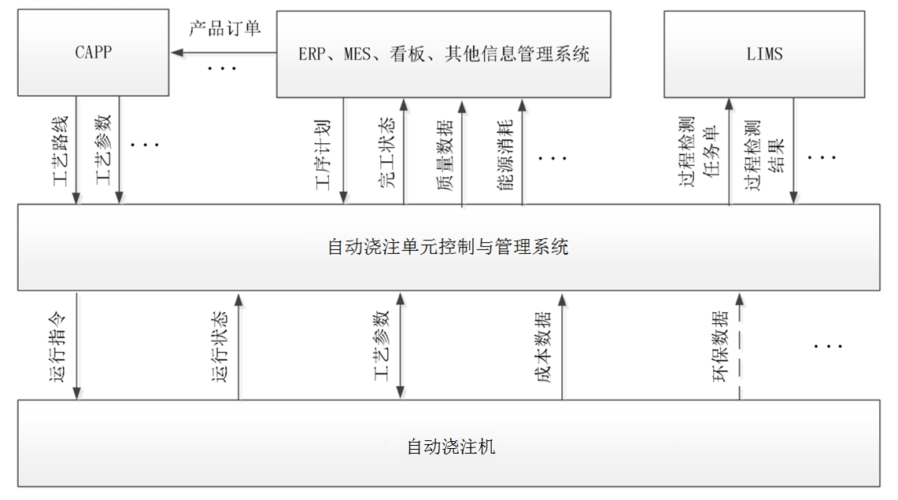
图A.1 自动浇注数据流图
单元与浇注机的数据传输：单元通过OPC接口发送工艺参数和运行指令到浇注机PLC，并采集浇注机运行状态、工艺执行结果（如浇注时间、浇注重量等）、能源消耗（如电、压缩空气等）数据。
单元与CAPP工艺系统之间的数据传输：接收工艺系统中预定的工艺路线与工艺参数，指导操作人员按既定的工艺要求执行。

单元与ERP、MES、可视化看板及其它系统之间的数据传输：通过ODBC等数据接口，实现工序计划、完工状态、工艺执行结果、能源消耗等数据的双向传输，并可在各系统中予以展示与查询。
  - 浇注单元过程控制
    - 生产准备
在抛丸设备开机前，操作人员按照巡检表内容逐项检查，并将巡检结果填报至系统中，当巡检结果全部正常后方可运行浇注设备，巡检信息在系统中，可随时进行查询，巡检检查内容见图A.2。
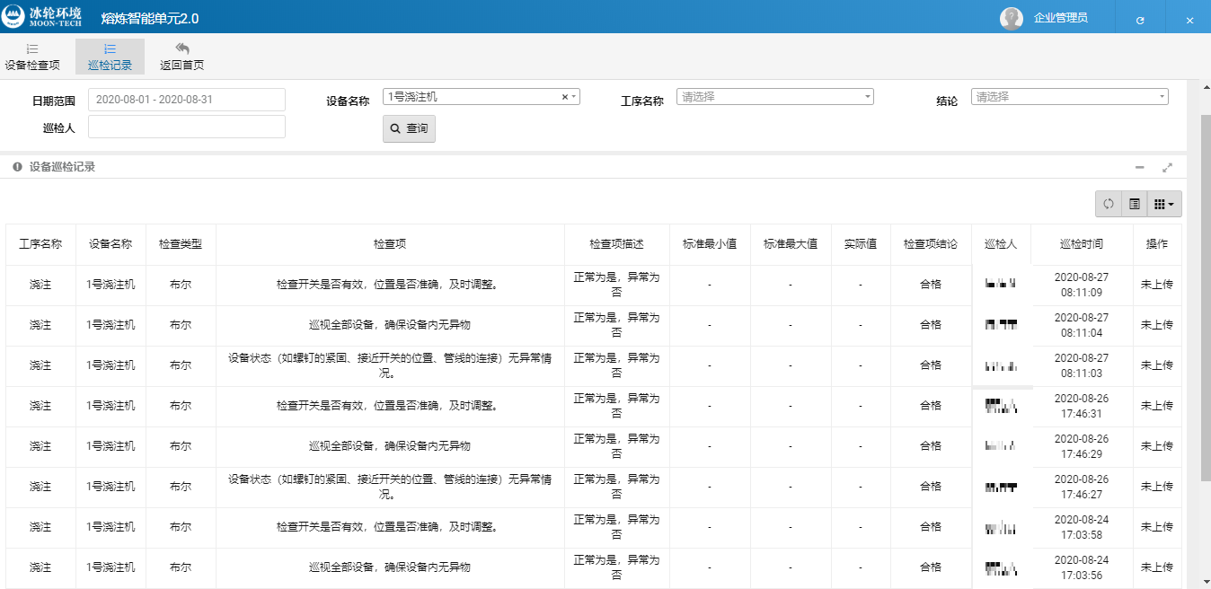
检查时间

检查内容

图Ａ．２ 设备巡检信息填报
    - 浇注工艺执行

A.3.2.1 工艺下达
自动浇注单元接收MES下达的生产计划，然后下达到生产班组。计划界面见图A.３。
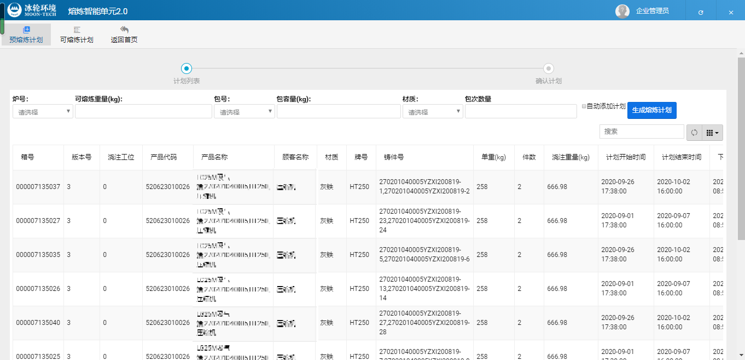
产品信息

铸件号

计划开始时间

计划结束时间

图A.3 浇注计划获取

A.3.2.2 工艺运行
生产班组根据生产计划和相应的浇注工艺，开始运行浇注设备。设备运行过程中，可通过监控界面实时监控工艺参数及仪表参数界面显示见图A.４。
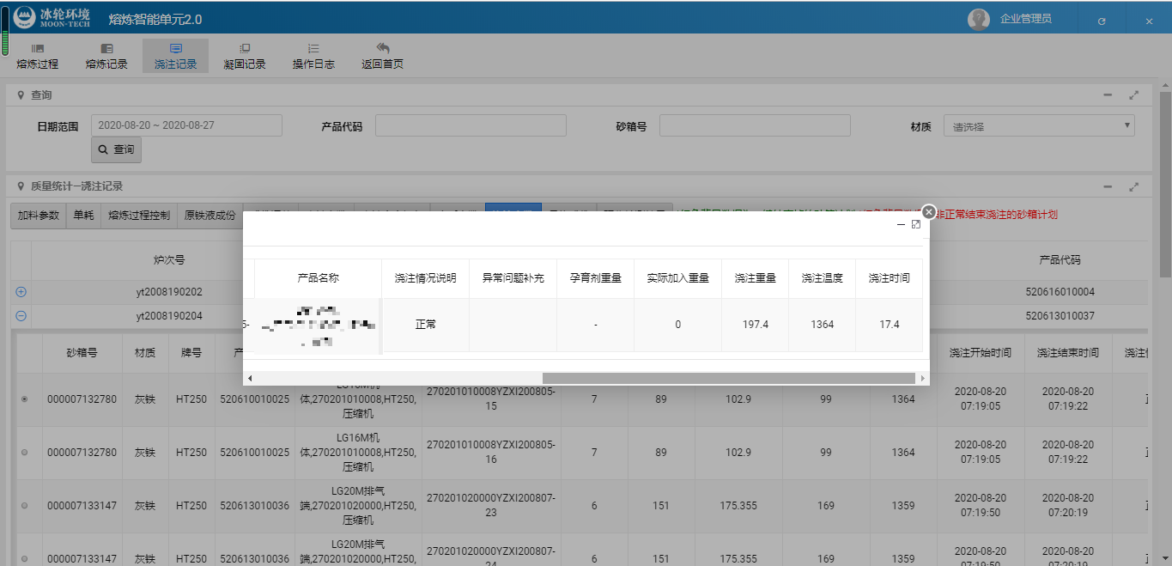
浇注过程参数

图A.4 浇注过程记录

A.1.2.3 工艺查询
单元系统中浇注过程结束后，工作人员可以通过查询界面，对已经浇注完成的铸件历史数据进行查询，如产品名称、材质、件号等，具体查询界面见图A.５。
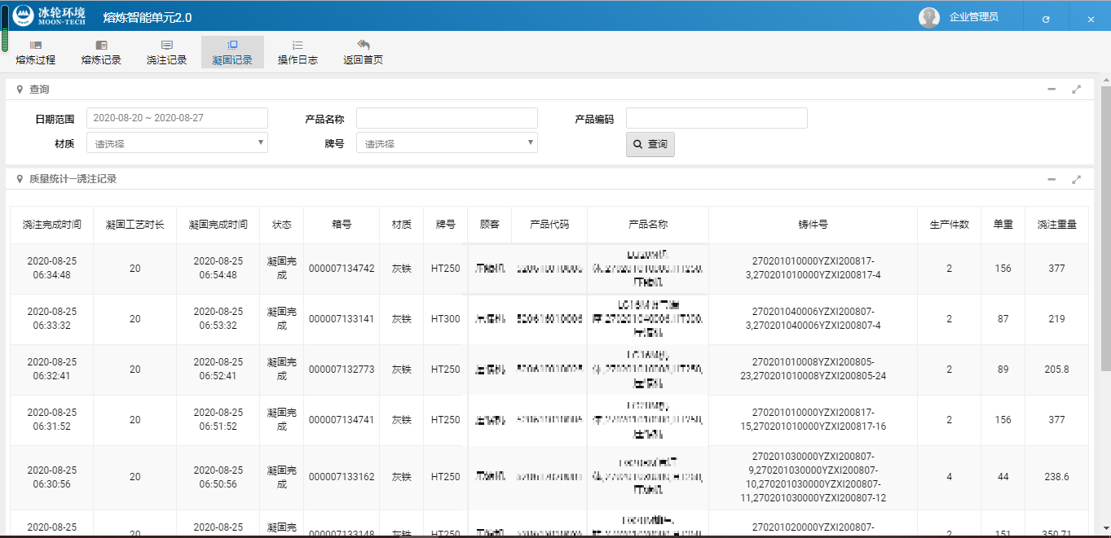
浇注完成时间

凝固工艺时长

状态

铸件号

浇注重量

图A.5 历史记录查询

A.1.2.4 生产统计
根据日期统计计划产量及件数、完成产量及件数、计划完成率、合格率、熔化效率、生产炉次等生产信息，具体查询界面见图A.6。

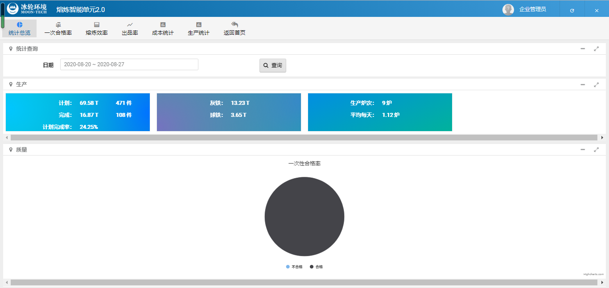
计划完成率
铸铁类型统计
产能统计
图Ａ．6 生产统计查询

参 考 文 献
[1] T/CFA 0311034—2018 铸造工艺数字化设计通用要求
[2] T/CFA 03110313—2020 消失模模样成形单元数字化技术要求
[3] T/CFA 03110314—2020 铸钢电弧炉熔炼浇注单元数字化技术要求
[4] T/CFA 03110315—2020 铸件热处理单元数字化技术要求
[5] T/CFA 03110316—2020 铸造工艺数字化设计与制造一体化通用要求
[6] T/CFA 03110318—2020 铸造射芯单元数字化技术要求
[7] T/CFA 03110319—2020 铸件抛丸单元数字化技术要求
[8] T/CFA 03110320—2020 铸造企业数字化管理通用要求
[9] T/CFA 03110321—2020 铸造智能工厂远程运维平台通用要求
_________________________________

